VueX

Như chúng ta đã biết thì mỗi 1 component sẽ có 1 state của riêng nó. Tuy nhiên, trong trường hợp các component - là con nhiều lớp của component root cần sử dụng state chung thì việc truyền state qua lại giữa các component sẽ trở nên khá khó khăn.

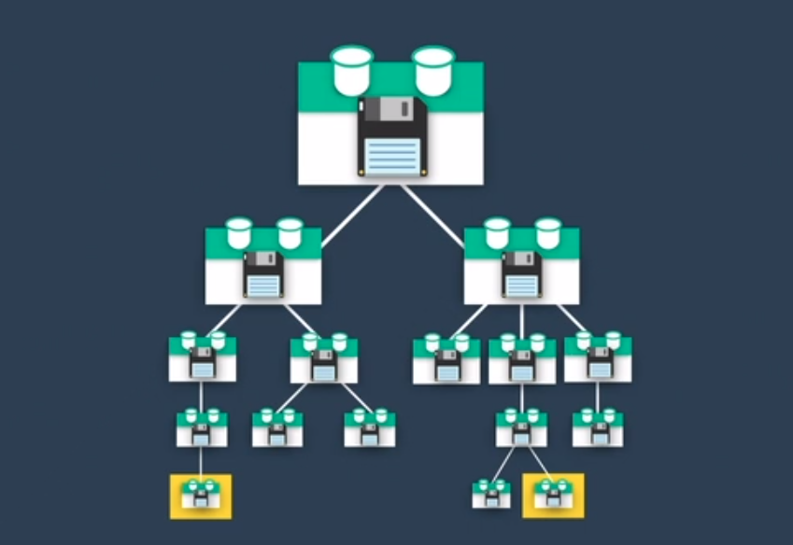
Do vậy, ý tưởng ở đây là tạo ra 1 vùng quản lý các state chung, global state, và các component sẽ cùng trỏ đến global state này . Và đó là vuex

Cấu trúc vuex :

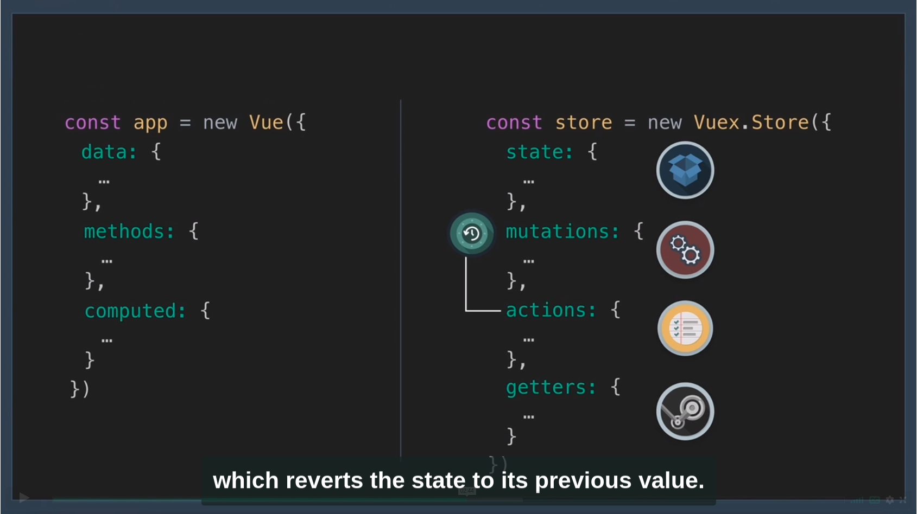
so sánh app vue và vuex ta sẽ thấy có 1 số thuộc tính tương đương nhau giữa chúng:

data => state
methods => actions (cùng để thao tác tới dữ liệu)
computed => getter

Tuy nhiên ở vuex sẽ có 1 thuộc tính là mutations, nó được dùng để commit and track state changes.

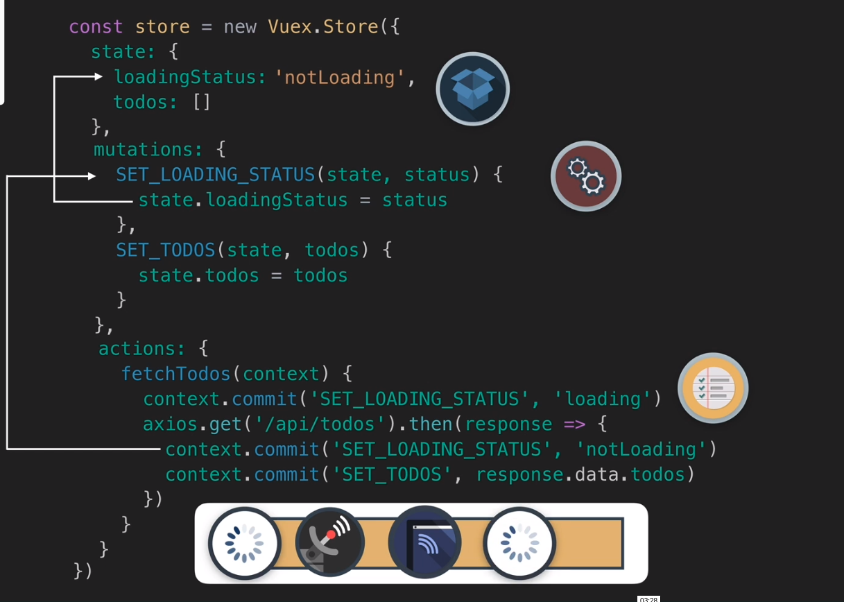
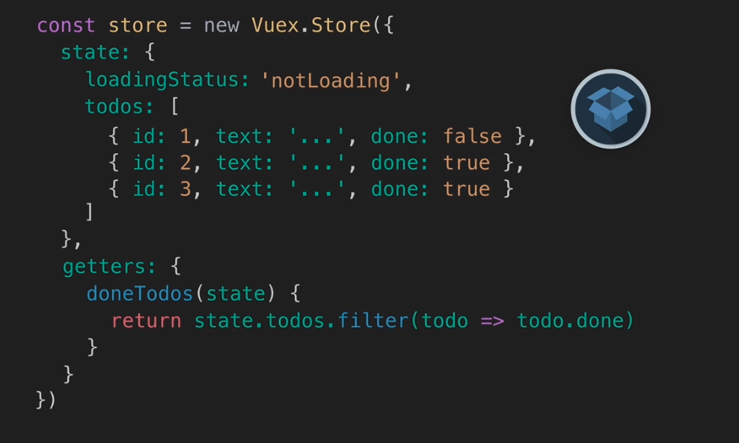
Actions → mutations →(update state) state
Sau khi lấy dữ liệu thành công, ta có thể sử dụng getter doneTodos () để trả về danh sách các item có trạng thái done = true

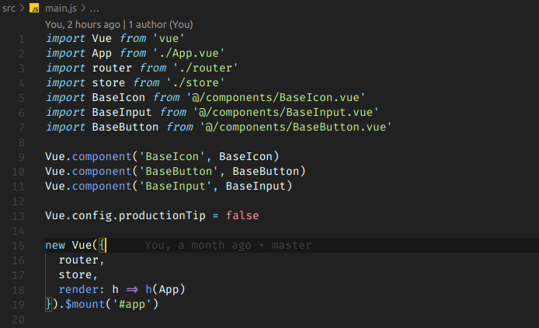
Để sử dụng được vuex, trong file main.js, ta import store/index và truyền vào hàm khởi tạo Vue .

Tiếp theo, để truy xuất đến dữ liệu trong store của vuex ta thực hiện rất đơn giản như sau :

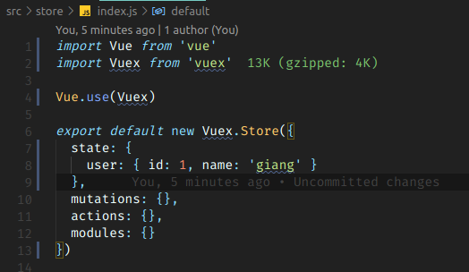
Đây là state trong store/index.js

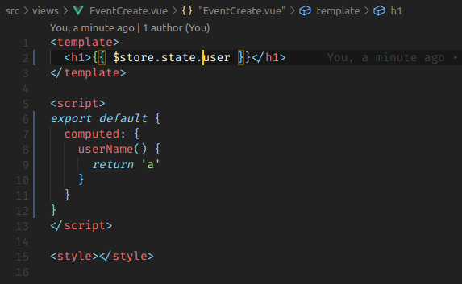
Gọi dữ liệu user từ state.

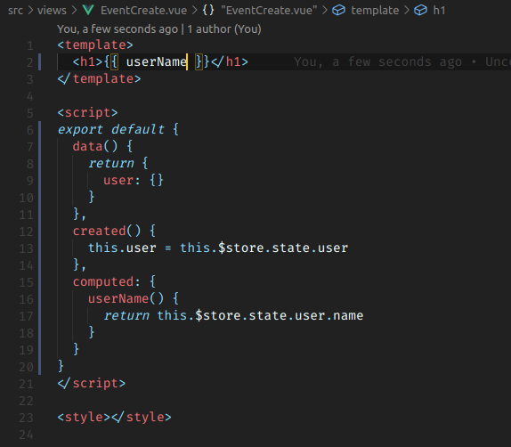
Ta cũng có thể dùng computed như sau :
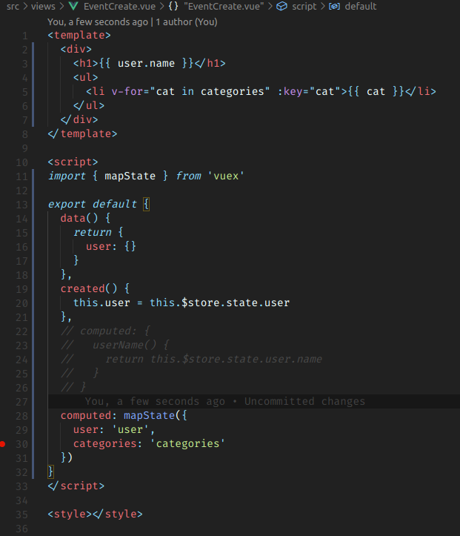
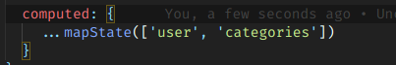
Hay dùng 1 cách giống với mapStateToProp bên reactjs, đó là mapState
Map user trong state của store thành user props. Hoặc ta cũng có thể dùng object spread operator
để rút gọi cú pháp mapState như sau
Getter

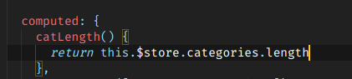
Khi muốn lấy length của categories. ta có thể viết như này, tuy nhiên đây đối với các xử lý phức tạp hơn và cần dùng nhiều cho component, ta có thể suy nghĩ đến dùng getters của vuex .

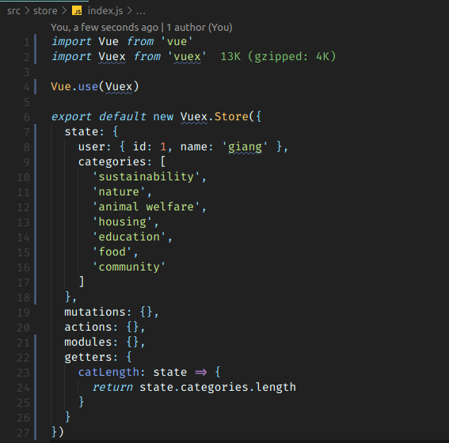
Như vậy, các hàm xử lý phức tạp ta chỉ cần viết 1 lần ở vuex và sử dụng ở tất cả component

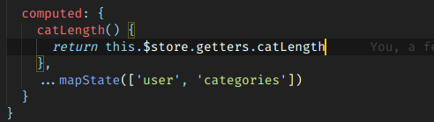
Trong trường hợp ta muốn sử dụng getter trong 1 getter khác

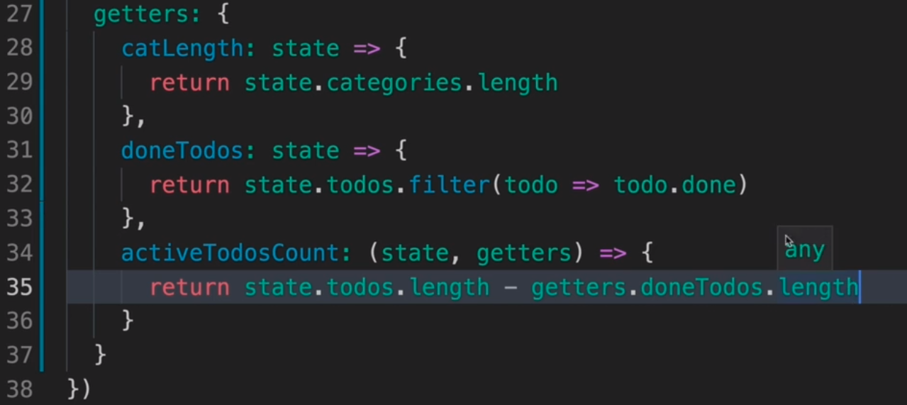
Dynamic getter, trong trường hợp ta muốn truyền tham số vào hàm getter

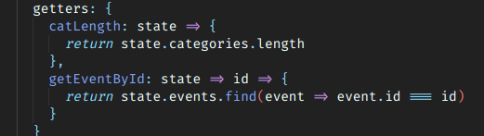

Ví dụ : getEventById
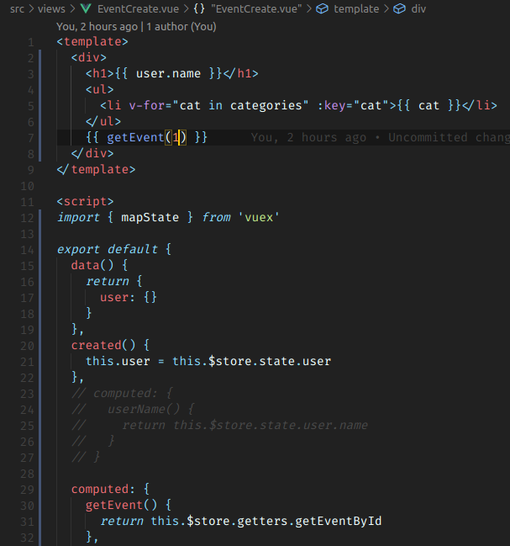
Gọi hàm getter bên component thông qua computed.

Tuy nhiên, ta cũng có thể viết gọn hơn nữa với cú pháp giống như mapState => mapGetter

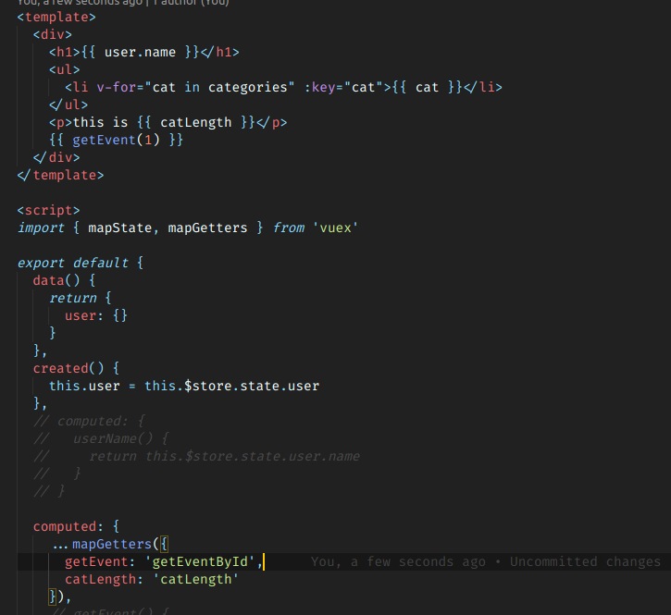
hay
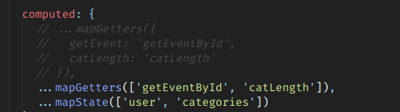
MUTATIONS
mutations được dùng để thay đổi state của store, và các hàm thường sẽ được viết hoa tất cả chữ cái.

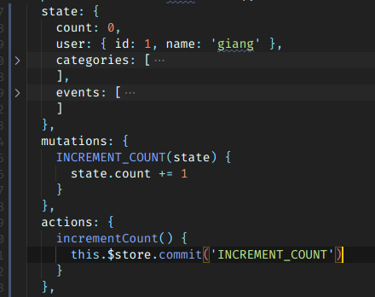
Ví dụ, ta có biến count và action incrementCount(). phía component sẽ gọi sự kiện incrementCount, và action này sẽ thông qua mutations INCREMENT_COUNT để thay đổi giá trị count trong state.

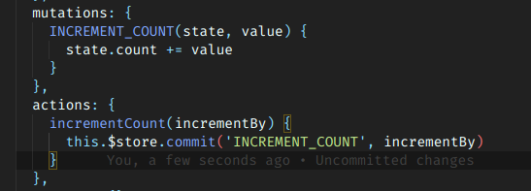
dynamic mutations

Actions

mutations là đồng bộ, còn actions là các hàm bất đồng bộ

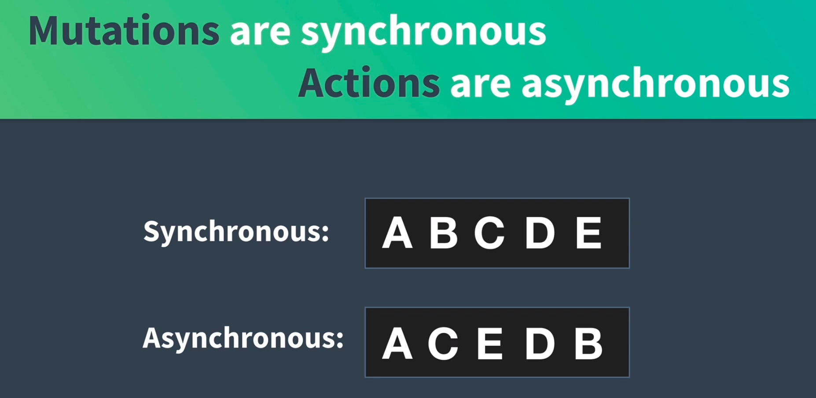
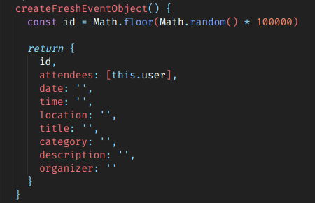
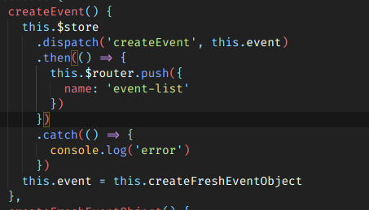
Modules trong vuex

Nếu như viết tất cả các state và action , getter trong 1 file store duy nhất thì khi ứng dụng phát triển càng lớn thì file của chungs ta cũng sẽ phình to ra, khiến việc kiểm soát code ngày càng khó khăn hơn. Do vậy chúng ta cần tách và đóng gói chúng ra theo từng đối tượng khác nhau để quản lý dễ hơn. Ví dụ state của event và các thao tác quản lý event sẽ được gom vào 1 module, quản lý user cungx được gom riêng ra. Sau đó gộp các module thành 1 file tổng thể (giống như reactjs, dùng combine để nối các reducer lại )

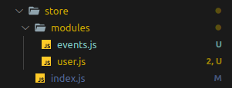
Sau khi tách ra ta sẽ có cấu trúc thư mục như trên :

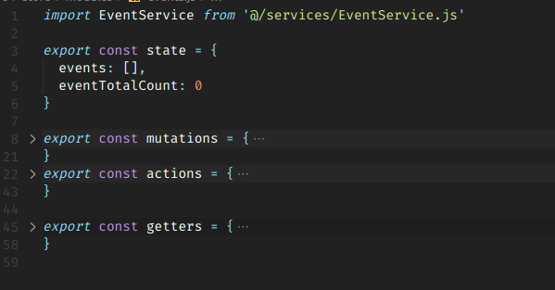
Nội dung file event sẽ trả về như sau. Ngoài ra ta cũng có thể trả về dạng object như sau :

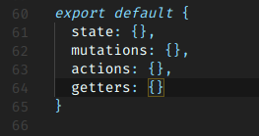
Import module vào trong store

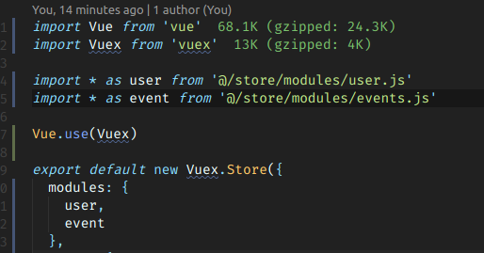
Vì import từ module nên ta sẽ cần phải chỉnh lại cách gọi các biến cũng như action từ component

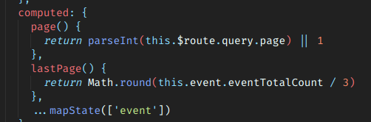
event giờ sẽ là 1 object tương ứng với state trong module event

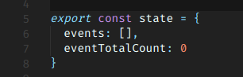
=> để truy xuất đến danh sách events, ta cần sửa thành event.events
Namespace

Khi chúng ta tách thành các file module riêng , việc quản lý sẽ trở nên dễ dàng hơn, tuy nhiên chúng ta lại khó kiểm soát việc người dùng đặt trùng tên actions, do vậy khi component thì các actions trùng sẽ đều bị gọi . Do vậy lúc này chúng ta sẽ cần thêm namespace cho chúng
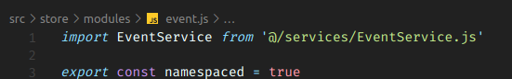
Đồng thời ta cũng cần thêm namespace vào các action tương ứng
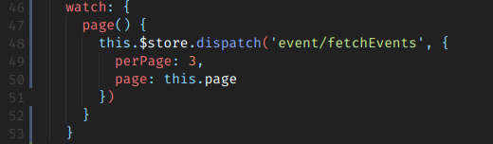
Hoặc ta cũng có thể dùng mapActions to method như sau

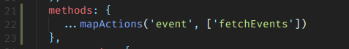
và gọi trong component như 1 method bình thường

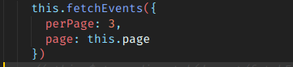
Tương tự với mapGetter cũng vậy
Notifications

